**虾类养殖中的饲料如何保管？**

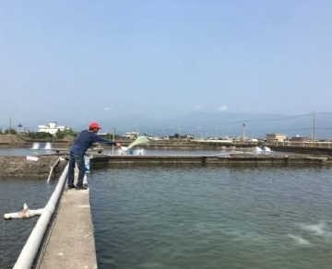

饲料管理是成功养虾的最重要方面之一，因为饲料占经营成本的50-60%。

**饲料管理的关键指示：**

1. 饲料到达后要检查饲料袋上的生产日期。饲料的生产日期不应超过90天。在放养种子的当天开始喂养。初始饲料应与少量水混合，以方便分配并确保其迅速下沉。根据虾的大小来确定颗粒的大小。两种规格的饲料混合使用至少4天，同时从一种饲料规格转换到另一种。每天的喂食量不应该超过随同饲料袋一起提供的饲料表中的数量。称量并在池塘记录本上准确记录所需的饲料量。
2. 在低溶解氧、浮游生物崩溃、降雨、蜕皮、极端温度和疾病爆发期间减少喂食。白天光线充足时，虾在池塘边缘积极游动（但不在水面），可能表明喂养不足。如果你在放养10天后观察到这种情况，请在20天内监测喂养情况。45天后每周对虾进行一次定期采样，以确定生长速度和计算FCR。切勿过度喂食。不要在饲料中混入任何抗生素。只要饲料新鲜且质量好，就不需要在饲料中混入任何添加剂。
3. 在养殖的前10天，饲料应撒在离池塘边缘2至4米的范围内。用勺子来广泛分配饲料。头十天后，虾进入池塘的主要部分。用船/浮动装置将饲料撒遍整个池塘；不要只撒在池塘边和浅水区。定期检查池塘底部的土壤，避免在有黑色和恶臭土壤的地方和角落里喂食。
4. 饲料应供应给池塘中的清洁区域。在有充气机的池塘中，在被水运动清洗过的地方喂食。最好是在喂食前关闭充气机，直到喂食后2小时，根据放养密度。如果已经安排了自动喂食传输，则需要对储存的饲料进行核实，并根据检查盘的观察结果调整时间。
5. 使用饲料盘来监测喂食。每公顷池塘使用4至6个最好的不锈钢饲料盘（圆形，直径80厘米），以监测虾30天后的饲料消耗情况。饲料盘应放置在池塘底部，距离池塘堤坝的斜坡、充气机、水闸和池塘角落2米远。在饲料盘中提供饲料，并按照下面的饲料表进行检查。在池塘记录本上记录饲料数量、品牌和批号。将检查盘慢慢放入水中，防止饲料散落。确保检查盘沉淀在池塘底部。如果超过25%的饲料留在托盘上，暂停下一次喂食；如果10-25%的饲料留在托盘上，下次喂食时减少50%的饲料；如果少于10%的饲料留在托盘上，继续按计划喂食；如果没有发现饲料留在托盘上，下次喂食时增加约5%的饲料。
6. 除了生存之外，还有几个因素会影响盘中的饲料消耗。当发现饲料消耗量减少时，请检查 - 水质和池塘底部恶化

* 池塘中的竞争者
* 饲料的质量
* 蜕皮周期
* 温度、盐度和降雨量
* 疾病

如果消费急剧下降，并且在两到三天内没有改善，那么就检查是否有健康问题。饲料盘观察后，保持检查盘的清洁和干燥。确保饲料盘中的网没有损坏。检查肠道内容的颜色，并采取以下的纠正措施。

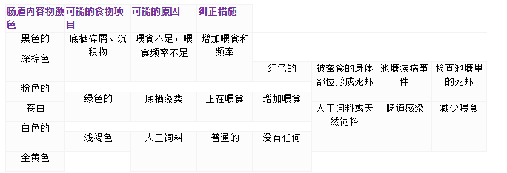

7、将饲料存放在清洁、凉爽和通风的地方，避免阳光照射。 将袋子整齐地堆放在托盘上（每堆不超过10个袋子），距离墙壁30厘米，并防止它们与潮湿的地板直接接触。避免过度处理饲料袋，并始终小心处理。颗粒饲料是耐用的，但不是坚不可摧的。过度或粗暴的处理会增加细料的发生率，从而增加饲料损失。保持不同类型的饲料分开，并有明显标记。

轮换存货时，首先使用旧的饲料（已经储存和时间最长的饲料）。遵循 "先入先出 "原则。饲料最好在生产后的头2-4周内使用，储存时间不应超过2-3个月。保持仓库和外部场所的清洁，并使用捕鼠器来防止老鼠。

不要在饲料店内存放任何燃料或液体物品。重要的是要保护饲料袋免受阳光和雨水的影响，将其存放在远离地面的简单的池塘边的存储棚中。在雨天应适当注意防止饲料袋受潮。妥善储存空的饲料袋，并通过出售给商人来回收它们。